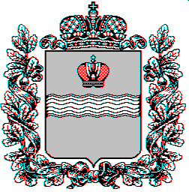
Районное Собрание муниципального района «Ферзиковский район»
КАЛУЖСКОЙ ОБЛАСТИ

РЕШЕНИЕ
от 07сентября 2016 года № 57

п. Ферзиково

О гербе муниципального района «Ферзиковский район»

В соответствии со статьёй 9 Федерального закона от 06 октября 2003 года №131-ФЗ (с изм. и доп.) «Об общих принципах организации местного самоуправления в Российской Федерации», Уставом муниципального района «Ферзиковский район»,Районное Собраниемуниципального района «Ферзиковский район»РЕШИЛО:

- Установить герб муниципального района «Ферзиковский район» в качестве официального символа Ферзиковского района.
- Утвердить Положение «О гербе муниципального района «Ферзиковский район» (прилагается).
- Признать утратившим силу Решение Районного Собрания от 07 сентября 2011 года №86 «О гербе муниципального района «Ферзиковский район».
- Представить настоящее Решение, Положение «О гербе муниципального района «Ферзиковский район» в Геральдический совет при Президенте Российской Федерации для внесения в Государственный геральдический регистр Российской Федерации.
- Контроль за исполнением настоящего Решения возложить на управляющего делами администрации (исполнительно – распорядительного органа) муниципального района «Ферзиковский район»
- Настоящее Решение вступает в силу со дня его официального опубликования в газете Ферзиковского района Калужской области «Ферзиковские вести».

Глава муниципального района
«Ферзиковский район» С.В. Терехов

Приложение
к Решению Районного Собрания
муниципального района«Ферзиковский район»
от «07» сентября 2016 года №_57___

ПОЛОЖЕНИЕ
о гербе муниципального района «Ферзиковский район».

Настоящим Положением устанавливается герб муниципального района «Ферзиковский район» Калужской области в качестве официального символа, его геральдическое описание, обоснование и порядок использования.

- Общие положения
  - Герб муниципального района «Ферзиковский район» Калужской области (далее – герб Ферзиковского района) является официальным символом муниципального района «Ферзиковский район» Калужской области (далее - Ферзиковский район).
  - Герб Ферзиковского района отражает исторические, культурные, социально-экономические, национальные и иные местные традиции.
  - Положение о гербе Ферзиковского района хранится в установленном порядке на бумажных и электронных носителях и доступно для ознакомления всем заинтересованным лицам.
  - Герб Ферзиковского района подлежит государственной регистрации в порядке, установленном законодательством Российской Федерации и законодательством Калужской области.

- Геральдическое описание и обоснование символики герба Ферзиковского района
  - Геральдическое описание герба Ферзиковского района гласит:
«В пересечённом лазоревом и зелёном поле серебряный волнистый пояс, сопровождаемый внизу развёрнутым вдоль него свитком того же металла, и поверх пояса и верха свитка - золотой сноп».
  - Герб Ферзиковского района может воспроизводиться:
- в многоцветном варианте(Приложение 1);
- в одноцветном контурном варианте(Приложение 2);
- - в одноцветном контурном варианте с условной штриховкой для обозначения цветов (шафировкой) (Приложение 3).
  - Варианты герба Ферзиковского района, указанные в п. 2.2 настоящего Положения в соответствии с Методическими рекомендациями по разработке и использованию официальных символов муниципальных образований (Раздел 2, Глава VIII, пункты 45, 46), утвержденными Геральдическим Советом при Президенте Российской Федерации 28.06.2006 года, могут воспроизводиться со статусной короной установленного образца (Приложения 4-6).
  - Варианты герба Ферзиковского района, указанные в пунктах 2.2, 2.3. – равно допустимы. Приложения 1-6 к настоящему Положению, являются неотъемлемыми частями настоящего Положения.
  - Обоснование символики герба Ферзиковского района.
Герб Ферзиковского района создан на основе рисунка герба, применяемого в районе.
Ферзиковский район состоит из 15 сельский поселений, многие из которых имеют богатое литературное, культурное и историческое наследие. Ферзиковский район является родиной выдающихся деятелей науки, культуры и искусства. В разное время здесь проживали писатель А. П. Чехов, видный педагог В.П. Вахтеров, автор переиздававшегося 49 раз "Букваря", мореплаватель и первооткрыватель Таймыра В. В. Прончищев, народный артист РСФСР П.И. Щербаков, известный писатель-краевед, член географического общества Российской Академии наук, Союза журналистов России и Союза литераторов РФ А. В. Кандидов и многие другие.
Свиток – символ культуры, истории и просвещения, который в гербе Ферзиковского района символизирует бережное отношение жителей района к своему историческому и культурному наследию.
15 собранных в сноп колосков символизируют 15 сельских поселений, входящих в состав Ферзиковского района на 2016 год. Сноп – символ единения, взаимовыручки и сотрудничества.
Колосья – символ богатого урожая, изобилия – указывают на преобладание аграрного сектора в экономике Ферзиковского района. Головки колосьев, выложенные веерообразно, образуют аллегорическое солнце – символ жизненной силы, созидания, истины. Солнце, как бы восходящее из-за снопа, - предвестник начала нового дня, возрождения: Ферзиковский район находится на востоке Калужской области и его жители одними из первых в области встречают рассвет.
Зелёное поле герба символизирует леса, которыми славится Ферзиковский район. Благодаря удалённости от крупных населённых пунктов и разнообразию ландшафта здесь сохранился уникальный мир природы, представленный редко встречающимися растениями и животными, включая те, которые были занесены в Красные книги Калужской области и России.
Серебряный волнистый пояс символически обозначает реку Оку, протекающую по территории Ферзиковского района с запада на восток.
Символику герба усиливает геральдическое значение цвета фигур и поля:
Золото – символ высшей ценности, величия, богатства, урожая;
Серебро – символ чистоты, открытости, божественной мудрости, примирения;
Зелёный цвет символизирует весну, здоровье, природу, молодость и надежду;
Лазурь – цвет чистого неба, символ возвышенных устремлений, искренности, преданности, возрождения.
  - Авторская группа
Идея герба: Вероника Сухоленцева (Ферзиково);
Геральдическая доработка: Константин Моченов (Химки).
Художник и компьютерный дизайн: Ольга Салова (Москва).
Обоснование символики: Ольга Френкель (Москва).

3. Порядок воспроизведения и размещения герба Ферзиковского района
  - Воспроизведение герба Ферзиковского района, независимо от его размеров и техники исполнения, должно точно соответствовать геральдическому описанию, приведенному в пункте 2.1. настоящего Положения.
  - Порядок размещения Государственного герба Российской Федерации, герба Калужской области, герба Ферзиковского района и иных гербов производится в соответствии с законодательством Российской Федерации и законодательством Калужской области, регулирующим правоотношения в сфере геральдического обеспечения.
  - При одновременном размещении герба Калужской области (1) и герба Ферзиковского района (2) герб Ферзиковского района располагается справа (расположение гербов 1 - 2).
  - При одновременном размещении чётного числа гербов (например, 6-ти) соблюдается следующий порядок: 5-3-1-2-4-6, где 1- Государственный герб Российской Федерации, 2 - герб Калужской области, 3 - герб Ферзиковского района. Далее поочерёдно справа и слева располагаются гербы иных муниципальных образований, эмблемы, геральдические знаки общественных объединений, предприятий, учреждений или организаций.
  - При одновременном размещении Государственного герба Российской Федерации (1), герба Калужской области (2) и герба Ферзиковского района (3), Государственный герб Российской Федерации размещается в центре. Слева от Государственного герба Российской Федерации располагается герб Калужской области, справа от Государственного герба Российской Федерации располагается герб Ферзиковского района (размещение гербов: 2-1-3).
  - При одновременном размещении нечётного числа гербов (например, 7-ми) соблюдается следующий порядок: 6-4-2-1-3-5-7, где 1 - Государственный герб Российской Федерации, 2 - герб Калужской области, 3 - герб Ферзиковского района. Далее поочерёдно слева и справа располагаются гербы иных муниципальных образований, эмблемы, геральдические знаки общественных объединений, предприятий, учреждений или организаций.
  - Расположение гербов, установленное в пунктах 3.3.-3.6. указано «от зрителя».
  - Размер герба Ферзиковского района не может превышать размеры Государственного герба Российской Федерации, герба Калужской области, гербов иных субъектов Российской Федерации, муниципальных образований.
  - Высота размещения герба Ферзиковского района не может превышать высоту размещения Государственного герба Российской Федерации, герба Калужской области, гербов иных субъектов Российской Федерации, муниципальных образований.
  - Гербы, указанные в пунктах 3.3 - 3.6. должны быть выполнены в единой технике.
  - Порядок изготовления, хранения и уничтожения герба, а также бланков, печатей и иных носителей изображения герба Ферзиковского района устанавливается Решением Районного Собраниямуниципального района «Ферзиковский район».

- Порядок использования герба Ферзиковского района
  - Герб Ферзиковского района в многоцветном варианте размещается:
- на вывесках, фасадах зданий органов местного самоуправления; муниципальных предприятий и учреждений Ферзиковского района;
- в залах заседаний органов местного самоуправления Ферзиковского района;
- в кабинетах главы Ферзиковского района выборных должностных лиц местного самоуправления Ферзиковского района; должностного лица, исполняющего полномочия Главы администрации Ферзиковского района (далее - Глава администрации).
  - Герб Ферзиковского района в многоцветном варианте может размещаться:
- в кабинетах заместителей главы администрации Ферзиковского района, руководителей органов администрации Ферзиковского района; руководителей муниципальных предприятий, учреждений и организаций, находящихся в муниципальной собственности;
- на официальных сайтах органов местного самоуправления Ферзиковского района в сети Интернет;
- на всех видах транспорта, предназначенных для обслуживания населения Ферзиковского района;
- в заставках местных телевизионных программ;
- на форме спортивных команд и отдельных спортсменов, представляющих Ферзиковский район;
- на стелах, указателях, знаках, обозначающих границу Ферзиковского района при въезде и выезде с территории Ферзиковского района.
  - Герб Ферзиковского района может воспроизводиться на бланках:
- Главы муниципального района «Ферзиковский район»;
- Главы администрации муниципального района «Ферзиковский район»;
- Администрации (исполнительно – распорядительного органа) муниципального района «Ферзиковский район»;
- Районного Собрания Ферзиковского района;
- депутатов Ферзиковского района;
- контрольного органа Ферзиковского района;
- должностных лиц органов местного самоуправления Ферзиковского района;
- удостоверений лиц, осуществляющих службу на должностях в органах местного самоуправления, депутатов Районного Собрания Ферзиковского района; служащих (работников) предприятий, учреждений и организаций, находящихся в муниципальной собственности;
- удостоверений к знакам различия, знакам отличия, установленных муниципальными правовыми актами;
  - Герб Ферзиковского района может воспроизводиться:
- на знаках различия, знаках отличия, установленных муниципальными правовыми актами Районного Собрания Ферзиковского района;
- на визитных карточках лиц, осуществляющих службу на должностях в органах местного самоуправления, Районного Собрания Ферзиковского района;
- служащих (работников) муниципальных предприятий, учреждений и организаций Ферзиковского района;
- на официальных периодических печатных изданиях, учредителями которых являются органы местного самоуправления Ферзиковского района, предприятия, учреждения и организации, находящиеся в муниципальной собственности Ферзиковского района.
- на конвертах, открытках, приглашениях, календарях, а также на представительской продукции (значки, вымпелы, буклеты и иная продукция) органов местного самоуправления и муниципальных органов Ферзиковского района;
  - Герб Ферзиковского района может быть использован в качестве геральдической основы для разработки знаков различия, знаков отличия Ферзиковского района.
  - Многоцветное воспроизведение герба Ферзиковского района может использоваться при проведении:
- протокольных мероприятий;
- торжественных мероприятий, церемоний с участием должностных лиц органов государственной власти Калужской области и государственных органов Калужской области, Главы Ферзиковского района, официальных представителей Ферзиковского района;
- иных официальных мероприятий.
  - Изображение герба Ферзиковского района в одноцветном варианте помещается на гербовых печатях органов местного самоуправления; предприятий, учреждений и организаций, находящихся в муниципальной собственности Ферзиковского района.
  - Использование герба Ферзиковского района или его воспроизведение в случаях, не предусмотренных пунктами 4.1. - 4.7. настоящего Положения, является не¬ официальным использованием герба Ферзиковского района.
  - Использование герба Ферзиковского района или его воспроизведение в случаях, не предусмотренных пунктами 4.1. - 4.7. настоящего Положения, осуществляется по согласованию с администрацией Ферзиковского района, в порядке, установленном решением Собрания депутатов Ферзиковского района.

- Контроль и ответственность за нарушение настоящего Положения
  - Контроль соблюдения установленных настоящим Положением норм возлагается на администрацию (исполнительно – распорядительный орган) муниципального района «Ферзиковский район».
  - За искажение герба (рисунка герба), установленного настоящим Положением, исполнитель допущенных искажений несет административную ответственность, в соответствии с действующим законодательством.
  - Нарушениями норм воспроизведения и использования герба Ферзиковского района являются:
- использование герба в качестве геральдической основы гербов и флагов общественных объединений, муниципальных унитарных предприятий, муниципальных учреждений и организаций, независимо от их организационно-правовой формы;
- использование герба в качестве средства визуальной идентификации и рекламы товаров, работ и услуг, если реклама этих товаров, работ и услуг запрещена или ограничена в соответствии с законодательством Российской Федерации.
- искажение рисунка герба, установленного в пункте 2.1. части 2 настоящего Положения;
- использование герба или его воспроизведение с нарушением норм, установленных настоящим Положением;
- воспроизведение герба с искажением или изменением композиции или цвета, выходящим за пределы геральдически допустимого;
- надругательство над гербом или его воспроизведением, в том числе путем нанесения надписей, рисунков оскорбительного содержания, использования в оскорбляющем нравственность качестве;
- умышленное повреждение герба.
  - Производство по делам об административных правонарушениях, предусмотренных пунктом 5.3, осуществляется в порядке, установленном Кодексом Российской Федерации об административных правонарушениях.

- Заключительные положения
  - Внесение в композицию герба Ферзиковского района каких-либо изменений допустимо в соответствии с законодательством, регулирующим правоотношения в сфере геральдического обеспечения.
  - Права на использование герба Ферзиковского района, с момента установления его Районным Собранием муниципального района «Ферзиковский район» в качестве официального символа Ферзиковского района, принадлежат органам местного самоуправления Ферзиковского района.
  - Герб Ферзиковского района, с момента утверждения его Районным Собранием муниципального района «Ферзиковский район» в качестве официального символа, согласно п.2 ч.6 ст.1259 части 4 Гражданского кодекса Российской Федерации «Об авторском праве и смежных правах», авторским правом не охраняется.
  - Настоящее Положение вступает в силу со дня его официального опубликования.

Приложения:
1. Многоцветный рисунок герба Ферзиковского района;
2. Одноцветный рисунок герба Ферзиковского района;
3. Одноцветный рисунок герба Ферзиковского района, выполненный с условнойштриховкой для обозначения цвета;
4. Многоцветный рисунок герба Ферзиковского района с короной;
5. Одноцветный рисунок герба Ферзиковского района с короной;
6. Одноцветный рисунок герба Ферзиковского района с короной, выполненный сусловной штриховкой для обозначения цвета.

ПРИЛОЖЕНИЕ 1
к Положению «О гербе муниципального района
«Ферзиковский район»
Калужской области»
от « 07 » сентября 2016 г. № 57

МНОГОЦВЕТНЫЙ РИСУНОК ГЕРБА
МУНИЦИПАЛЬНОГО РАЙОНА
«ФЕРЗИКОВСКИЙ РАЙОН»
КАЛУЖСКОЙ ОБЛАСТИ
(гербовый щит)
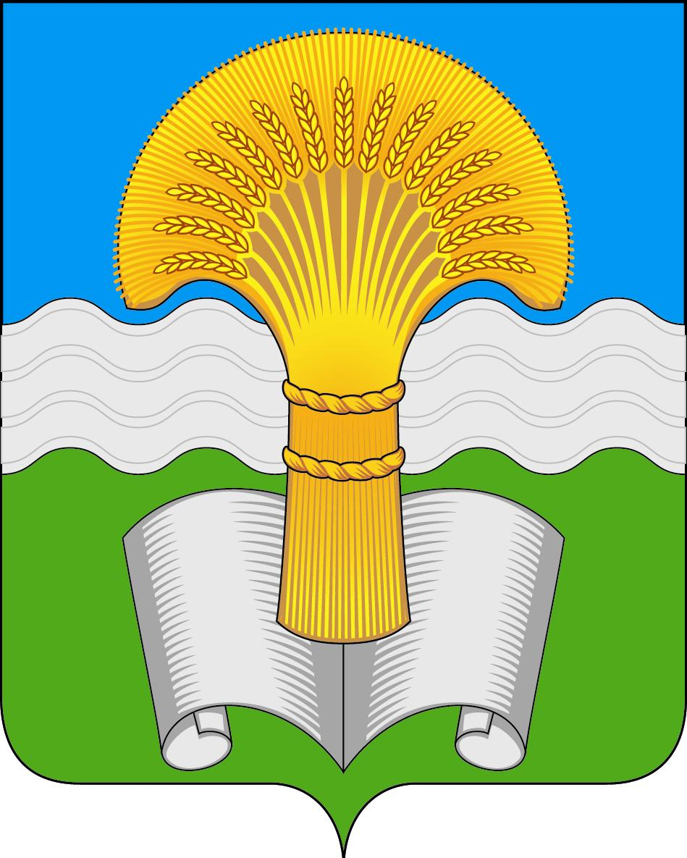

ПРИЛОЖЕНИЕ2
к Положению «О гербе муниципального района
«Ферзиковский район»
Калужской области»
от « 07 » сентября 2016 г. № 57

ОДНОЦВЕТНЫЙКОНТУРНЫЙ РИСУНОК ГЕРБА
МУНИЦИПАЛЬНОГО РАЙОНА
«ФЕРЗИКОВСКИЙ РАЙОН»
КАЛУЖСКОЙ ОБЛАСТИ
(гербовый щит)
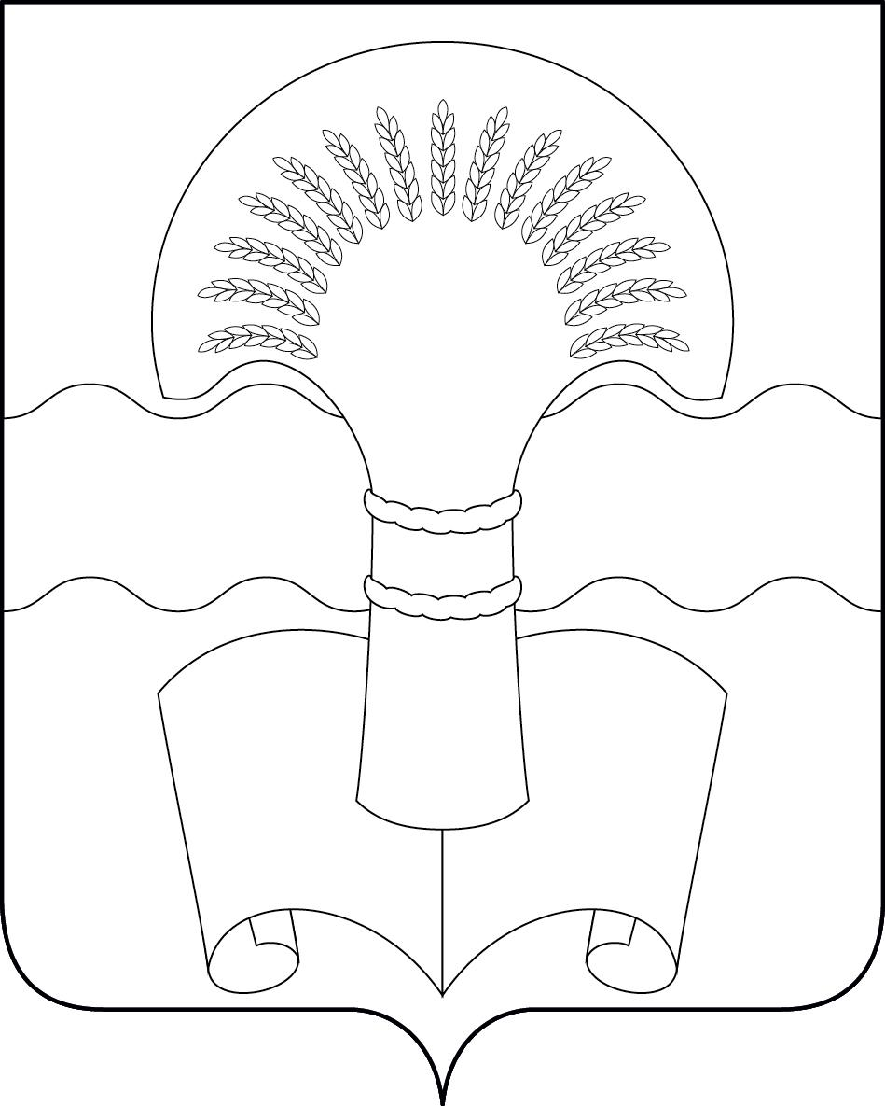

ПРИЛОЖЕНИЕ3
к Положению «О гербе муниципального района
«Ферзиковский район»
Калужской области»
от «07» сентября 2016 г. № 57

ОДНОЦВЕТНЫЙ КОНТУРНЫЙ РИСУНОК С УСЛОВНОЙ
ШТРИХОВКОЙ ДЛЯ ОБОЗНАЧЕНИЯ ЦВЕТА ГЕРБА
МУНИЦИПАЛЬНОГО РАЙОНА
«ФЕРЗИКОВСКИЙ РАЙОН»
КАЛУЖСКОЙ ОБЛАСТИ
(гербовый щит)
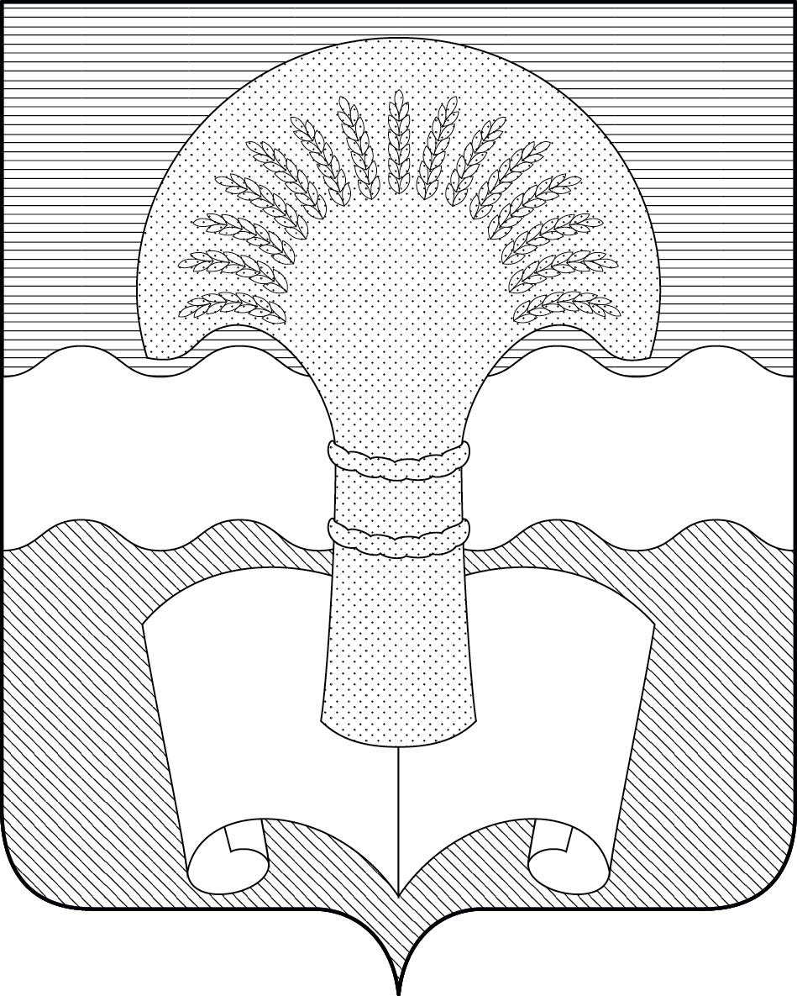

ПРИЛОЖЕНИЕ4
к Положению «О гербе муниципального района
«Ферзиковский район»
Калужской области»
от «07» сентября 2016 г. №57

МНОГОЦВЕТНЫЙ РИСУНОК ГЕРБА
МУНИЦИПАЛЬНОГО РАЙОНА
«ФЕРЗИКОВСКИЙ РАЙОН»
КАЛУЖСКОЙ ОБЛАСТИ
(коронованный щит)
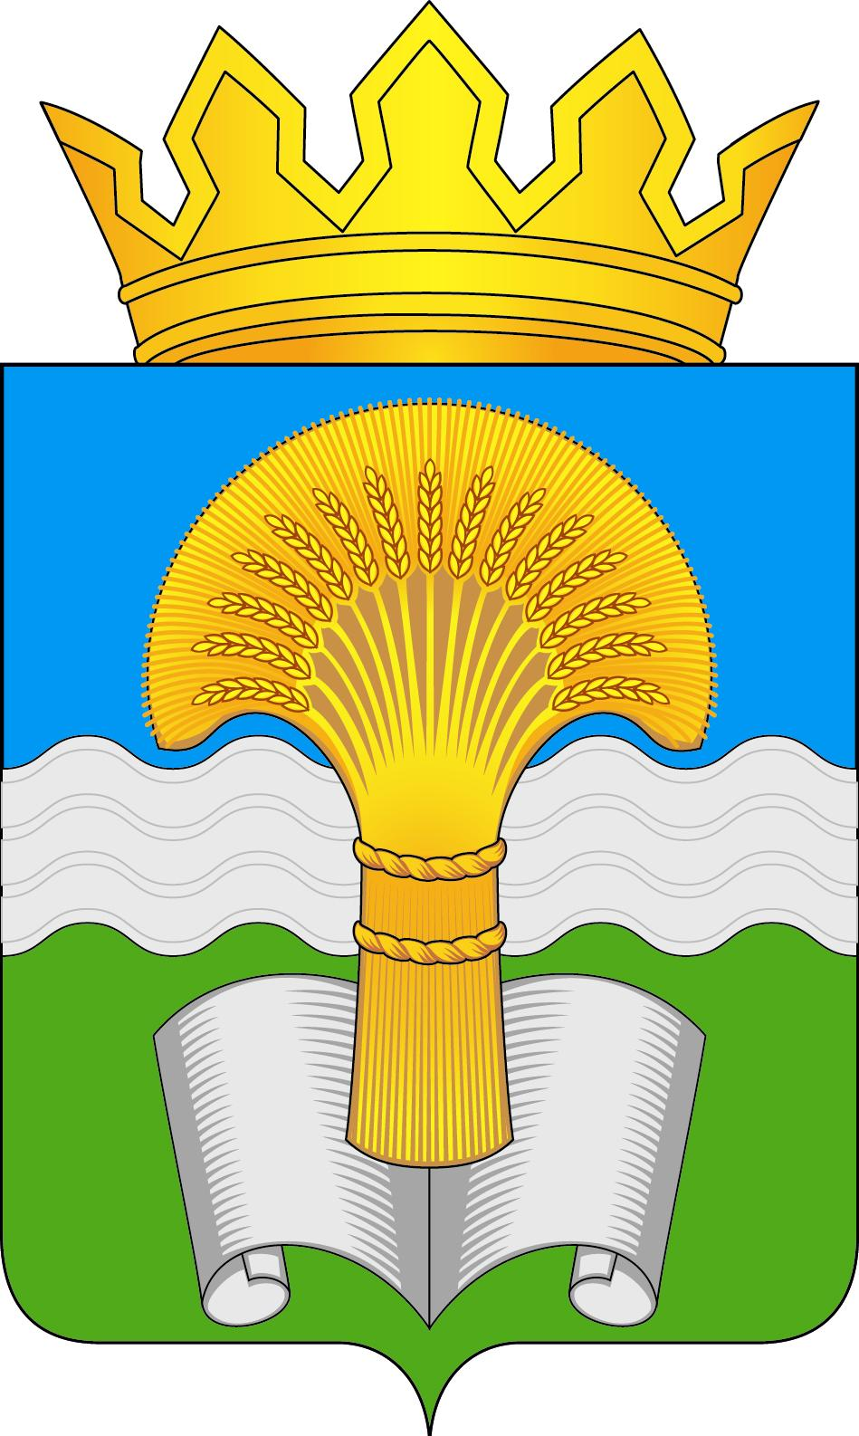

ПРИЛОЖЕНИЕ 5
к Положению «О гербе муниципального района
«Ферзиковский район»
Калужской области»
от «07» сентября 2016 г. №57

ОДНОЦВЕТНЫЙ КОНТУРНЫЙ РИСУНОК ГЕРБА
МУНИЦИПАЛЬНОГО РАЙОНА
«ФЕРЗИКОВСКИЙ РАЙОН»
КАЛУЖСКОЙ ОБЛАСТИ
(коронованный щит)
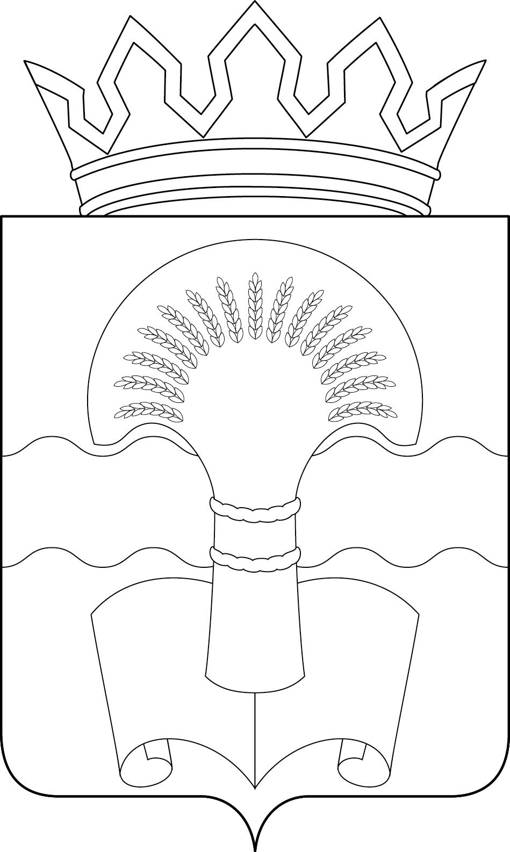

ПРИЛОЖЕНИЕ6
к Положению «О гербе муниципального района
«Ферзиковский район»
Калужской области»
от «07» сентября 2016 г. № 57

ОДНОЦВЕТНЫЙ КОНТУРНЫЙ РИСУНОК С УСЛОВНОЙ
ШТРИХОВКОЙ ДЛЯ ОБОЗНАЧЕНИЯ ЦВЕТА ГЕРБА
МУНИЦИПАЛЬНОГО РАЙОНА
«ФЕРЗИКОВСКИЙ РАЙОН»
КАЛУЖСКОЙ ОБЛАСТИ
(коронованный щит)
